第12課 4ビットデジタルチューブ
この課では、第11課で制御したデジタルチューブを四つ制御します。
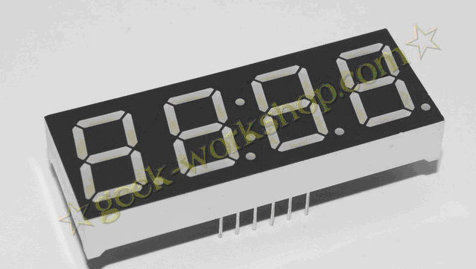

4ビットデジタルチューブは12ピンあり左下から順番に逆時計回りで
1～12の番号が割り当てられています。
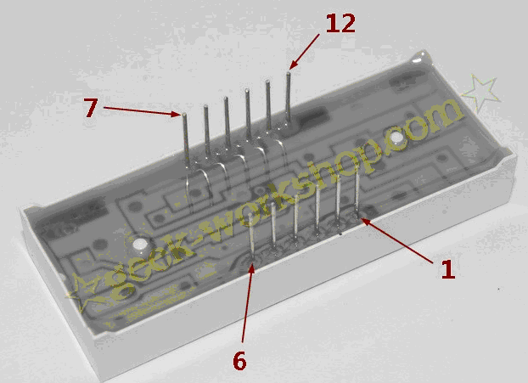

○準備するもの
・4ビットデジタルチューブ*1
・抵抗(220オーム)*8
・ミニブレッドボード
・ジャンパーワイヤ*12
○図解
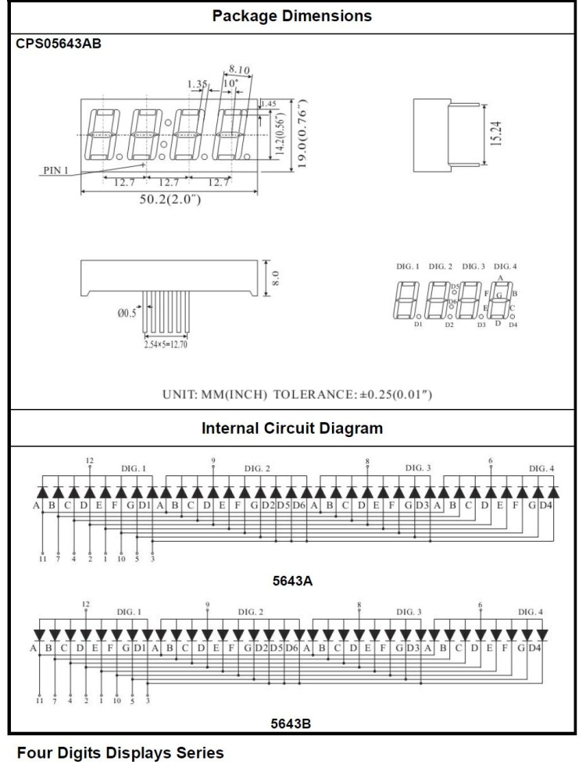
12, 1, 6, 11, 10, 2
5, 4, 8, 3, 7, 9
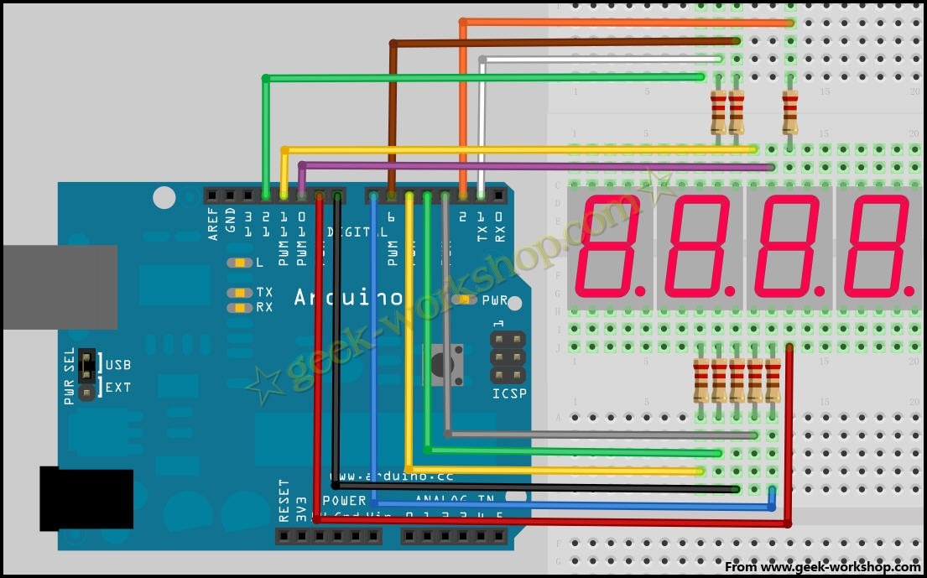

○サンプルコード
/*************************************************/
/* 第12課 4ビットデジタルチューブ サンプルコード */
/*************************************************/

/* ピン設定(7セグ) */
const int a = 1; /* a */
const int b = 2; /* b */
const int c = 3; /* c */
const int d = 4; /* d */
const int e = 5; /* e */
const int f = 6; /* f */
const int g = 7; /* g */
const int dp = 8; /* ピリオド */

/* ピン設定(桁) */
const int d4 = 9; /* 1の位 */
const int d3 = 10; /* 10の位 */
const int d2 = 11; /* 100の位 */
const int d1 = 12; /* 1000の位 */

/* 初期処理 */
void setup()
{
pinMode(d1, OUTPUT);
pinMode(d2, OUTPUT);
pinMode(d3, OUTPUT);
pinMode(d4, OUTPUT);
pinMode(a, OUTPUT);
pinMode(b, OUTPUT);
pinMode(c, OUTPUT);
pinMode(d, OUTPUT);
pinMode(e, OUTPUT);
pinMode(f, OUTPUT);
pinMode(g, OUTPUT);
pinMode(dp, OUTPUT);
}

/* 定期処理 */
void loop()
{
Display(1, 1);
Display(2, 2);
Display(3, 3);
Display(4, 4);
}

/* 表示する桁を選択する関数 */
void WeiXuan(unsigned char n)
{
switch(n){
case 1: /* 1,10,100の桁表示 */
digitalWrite(d1, HIGH);
digitalWrite(d2, LOW);
digitalWrite(d3, LOW);
digitalWrite(d4, LOW);
break;
case 2: /* 1,10,1000の桁表示 */
digitalWrite(d1, LOW);
digitalWrite(d2, HIGH);
digitalWrite(d3, LOW);
digitalWrite(d4, LOW);
break;
case 3: /* 1,100,1000の桁表示 */
digitalWrite(d1, LOW);
digitalWrite(d2, LOW);
digitalWrite(d3, HIGH);
digitalWrite(d4, LOW);
break;
case 4: /* 10,100,1000の桁表示 */
digitalWrite(d1, LOW);
digitalWrite(d2, LOW);
digitalWrite(d3, LOW);
digitalWrite(d4, HIGH);
break;
default : /* 4桁全て表示 */
digitalWrite(d1, LOW);
digitalWrite(d2, LOW);
digitalWrite(d3, LOW);
digitalWrite(d4, LOW);
break;
}
}

/* Num_X():Xを表示するよう電圧設定する関数 */
void Num_0()
{
digitalWrite(a, LOW);
digitalWrite(b, LOW);
digitalWrite(c, LOW);
digitalWrite(d, LOW);
digitalWrite(e, LOW);
digitalWrite(f, LOW);
digitalWrite(g, HIGH);
digitalWrite(dp,HIGH);
}

void Num_1()
{
digitalWrite(a, HIGH);
digitalWrite(b, LOW);
digitalWrite(c, LOW);
digitalWrite(d, HIGH);
digitalWrite(e, HIGH);
digitalWrite(f, HIGH);
digitalWrite(g, HIGH);
digitalWrite(dp,HIGH);
}

void Num_2()
{
digitalWrite(a, LOW);
digitalWrite(b, LOW);
digitalWrite(c, HIGH);
digitalWrite(d, LOW);
digitalWrite(e, LOW);
digitalWrite(f, HIGH);
digitalWrite(g, LOW);
digitalWrite(dp,HIGH);
}

void Num_3()
{
digitalWrite(a, LOW);
digitalWrite(b, LOW);
digitalWrite(c, LOW);
digitalWrite(d, LOW);
digitalWrite(e, HIGH);
digitalWrite(f, HIGH);
digitalWrite(g, LOW);
digitalWrite(dp,HIGH);
}

void Num_4()
{
digitalWrite(a, HIGH);
digitalWrite(b, LOW);
digitalWrite(c, LOW);
digitalWrite(d, HIGH);
digitalWrite(e, HIGH);
digitalWrite(f, LOW);
digitalWrite(g, LOW);
digitalWrite(dp,HIGH);
}

void Num_5()
{
digitalWrite(a, LOW);
digitalWrite(b, HIGH);
digitalWrite(c, LOW);
digitalWrite(d, LOW);
digitalWrite(e, HIGH);
digitalWrite(f, LOW);
digitalWrite(g, LOW);
digitalWrite(dp,HIGH);
}

void Num_6()
{
digitalWrite(a, LOW);
digitalWrite(b, HIGH);
digitalWrite(c, LOW);
digitalWrite(d, LOW);
digitalWrite(e, LOW);
digitalWrite(f, LOW);
digitalWrite(g, LOW);
digitalWrite(dp,HIGH);
}

void Num_7()
{
digitalWrite(a, LOW);
digitalWrite(b, LOW);
digitalWrite(c, LOW);
digitalWrite(d, HIGH);
digitalWrite(e, HIGH);
digitalWrite(f, HIGH);
digitalWrite(g, HIGH);
digitalWrite(dp,HIGH);
}

void Num_8()
{
digitalWrite(a, LOW);
digitalWrite(b, LOW);
digitalWrite(c, LOW);
digitalWrite(d, LOW);
digitalWrite(e, LOW);
digitalWrite(f, LOW);
digitalWrite(g, LOW);
digitalWrite(dp,HIGH);
}

void Num_9()
{
digitalWrite(a, LOW);
digitalWrite(b, LOW);
digitalWrite(c, LOW);
digitalWrite(d, LOW);
digitalWrite(e, HIGH);
digitalWrite(f, LOW);
digitalWrite(g, LOW);
digitalWrite(dp,HIGH);
}

/* 表示をクリア */
void Clear()
{
digitalWrite(a, HIGH);
digitalWrite(b, HIGH);
digitalWrite(c, HIGH);
digitalWrite(d, HIGH);
digitalWrite(e, HIGH);
digitalWrite(f, HIGH);
digitalWrite(g, HIGH);
digitalWrite(dp,HIGH);
}

/* 数字を表示する関数を呼び分ける関数 */
void pickNumber pickNumber (unsigned char n)
{
switch(n){
case 0:
Num_0();
break;
case 1:
Num_1();
break;
case 2:
Num_2();
break;
case 3:
Num_3();
break;
case 4:
Num_4();
break;
case 5:
Num_5();
break;
case 6:
Num_6();
break;
case 7:
Num_7();
break;
case 8:
Num_8();
break;
case 9:
Num_9();
break;
default:
Clear();
break;
}
}

/* x桁目にNumberを表示する関数 */
void Display(unsigned char x, unsigned char Number)
{
/* 数字を表示 */
WeiXuan(x);
pickNumber(Number);

delay(1); /* プログラム停止時間(ms)の設定 */
Clear(); /* 画面をクリア */
}

○応用問題
一の位→十の位→百の位→千の位→一の位→…と順番に
0～9＋ピリオドを表示するプログラムを作成せよ。

